目录
一、发放项目及标准 4
1.哪些经费可以发放劳务费？ 4
2.经费卡无劳务费或专家咨询费预算，或经费卡预算额度不足，该怎么办？ 4
3.长期（90天（含）以上）公派出国（境）进修访学、合作研究、参加国际学术会议等，应该如何报销？ 4
4.资助长期公派出国（境）人员的奖学金具体包括什么费用？ 5
5.邀请国（境）外专家、学者来校交流访问，可以报销什么费用？报销需要哪些材料？ 6
6.来我校开会、访问、交流或从事教学科研工作的国（境）外专家，在中国大陆可能没有开立银行账户，该如何领取专家补贴、讲课费或专家工薪？ 8
7.如果国（境）外专家（与我校无聘用或任职关系）在我校开会、访问、交流或从事教学科研工作期间，进行了授课或讲座，能否同时发放讲课费和专家补贴？ 8
8.讲座费（讲课费）的发放是否有规定的标准？ 8
9.专家咨询费的发放是否有规定的标准？ 9
10.答辩费应该如何报销？ 10
11.研究生招生卡报销各类各类人员费用的标准是什么？ 11
12.研究生业务费开支人员费用的范围及标准是什么？ 11
13.全日制申请学位学生答辩费报销标准是什么？ 12
14.同等学力人员答辩费报销标准是多少？ 13
15.学院业务费在劳务费范畴内的开支范围有哪些？ 13
16.单位基金在劳务酬金范畴内开支范围有哪些？ 14
二、制单操作篇 14
17.登录薪酬系统后，左边菜单所有栏目不可见？ 14
18.无法在委托清单列表里找到校内教职工的相关模板？ 14
19.制单时怎样选择模板？ 16
20.使用网报模板，制单时经费来源处无法添加经费卡？ 17
21.使用校内教职工酬金（应发）（网报）、校内教职工科研劳务酬金（应发）（网报）模板添加珠海教职工时，系统提示无其银行账号信息？ 17
22.给深圳旅游学院师生制单，系统显示人员不存在？ 17
23.制单时如何批量添加受薪人的相关信息？ 18
24.已提交委托的薪酬单为什么系统不允许取消委托？ 18
25.制单时系统提示“不满足模板发放名单策略人员”是什么意思？ 18
26.通过银行发放校外专家劳务费需要对方提供哪些信息？制单时需要注意哪些问题？ 18
27.目前，校外人员的酬金发放支持哪些银行的银行卡？ 19
28.通过现金发放校外专家酬金，应该如何操作？ 19
三、报账流程篇 19
29.劳务酬金什么时候可以交单？多久可以到账？交去哪里报账？ 19
30.当月的薪酬单纸质版未能在截止时间前交至财务处，次月能否再交单？ 20
31.为什么清单状态显示“已导盘”，但查不到是否发放成功？ 20
32.查询发放结果时，系统提示“银行代发代扣失败”，是否需重新制单？ 20
33.若项目负责人无法审批签字，可否委托他人审批签字？ 22
四、薪酬查询篇 22
34.为什么本月没有收到某笔钱？ 22
35.为什么本月多收到钱？ 22
36.如何查询个人薪酬发放详情？ 22
五、涉税篇 23
37.财务信息系统发放校内教职工酬金（应发）（网报）、校内教职工科研劳务酬金（应发）（网报）、校内学生劳务费（应发-网报）-本部及番禺校区报账点专用三个模板提交委托后为何没有显示税金？ 23
38.为什么某位学生或校外人员的劳务费发放金额未超过800元，系统还是扣税了？ 23
39.为什么会有退税、补扣税的情况？ 24
40.工资标准没有变，为什么每月扣税不一样？ 24
41.同一张薪酬单，为什么劳务费发放金额相同，但扣税金额却各不相同？ 24
42.是否将收入平均到每个月，需缴纳的个税小于一次性发放？ 24
43、如何获得个人所得税完税证明？ 25
44.如果想核对校内收入和纳税情况，在哪里可以查询？ 26
45.如果有符合条件的专项附加扣除，该如何报送填写？ 26
46.年中或者月中填写的专项附加扣除可以追溯吗？ 26
47.什么是个人所得税汇算清缴？ 27
48.个人所得税汇算清缴是什么时候？ 27

一、发放项目及标准

1.哪些经费可以发放劳务费？
答：一般情况下，项目有“劳务费”预算的可用于发放劳务费，有“专家咨询费”预算的可以发放专家咨询费，横向科研经费（经费卡号以4开头）、重大奖励、预算经费及单位基金等也可以用于发放劳务费。

2.经费卡无劳务费或专家咨询费预算，或经费卡预算额度不足，该怎么办？
答：一般情况下发放劳务费或咨询费，必须有相关预算，无预算或者预算不足，不可发放。调整预算需咨询经费管理科室。85228907（刘璐）

3.长期（90天（含）以上）公派出国（境）进修访学、合作研究、参加国际学术会议等，应该如何报销？
答：根据《暨南大学长期公派出国（境）管理规定》（暨人〔2017〕143号）的规定，具体分为以下几种情况：
（1）经国家留学基金委员会等单位选派并提供资助的人员，由资助单位负责提供出国经费，资助标准参照国家留基委等单位公派留学人员资助标准，回国后一般不再额外报销其他费用；
（2）由学校选派并全额资助的人员，学校负责提供一次往返国际旅费1万元人民币和资助期限内每月1万元的奖学金，发放奖学金时应提供与学校签署的《暨南大学公派出国协议书》复印件，用出国资助费（免税）模板制单导盘方式发放；
（3）由学校选派、学校和所在单位共同资助或所在单位全额资助的人员，根据上述办法的规定，参照学校全额资助发放方式的标准与相关经费管理办法执行，发放奖学金时应提供与学校或所在单位签署的《暨南大学公派出国协议书》复印件；
（4）由学校与国外高校和机构签订培养协议的校际交流项目，资助标准按照签订的培养协议以及资助机构的相关规定执行，发放奖学金时应提供和机构签订的培养协议；低于学校全额资助标准需补齐的部分，按期回国后1-2个月由发放单位用免税模板导盘至出国（境）人员本人的工资卡。
- 获得国外资助或自筹经费出国（境）的人员，学校和所在单位不提供资助经费，回国后一般不再额外报销其他费用。

4.资助长期公派出国（境）人员的奖学金具体包括什么费用？
答：根据暨人〔2017〕143号文件的规定，学校或所在单位资助的奖学金包括资助期限内的伙食费、住宿费、注册费、交通费、电话费、书籍资料费、医疗保险费、体检费、交际费、一次性安置费、签证费、签证延长费、协议公证费、零用费和学术活动补助费等。因此领取奖学金的人员回国后一般不再额外报销其他费用。

5.邀请国（境）外专家、学者来校交流访问，可以报销什么费用？报销需要哪些材料？
答：（1）可以根据实际需要发放专家工薪（限单次来华工作90天以上，签订工薪合同的情况）或讲课费或领取专家补贴，专家工薪和讲课费原则上应通过银行发放，专家补贴要同差旅费一起报销。
（2）报销提示：
①未签订工薪合同的，需提供国际交流合作处审批的《暨南大学国（境）外专家工作经费核算报告》；已签订工薪合同的，需提供合同复印件。
②通过银行发放外籍专家工薪、讲课费时，需确保银行名称、账号、户名的准确性，注意户名大小写、前后顺序以及是否有特殊字符（如空格等），若户名有误将导致发放失败。
温馨提示：根据《暨南大学外国文教专家经费管理暂行办法》（暨外〔2018〕525号）的规定，对于支付工薪的外国专家不再另外资助其讲课费和专家补贴；对于支付讲课费的外专，不再资助其专家补贴。具体要求可以参照财务处网站“通知公告”《关于暨南大学国（境）外专家来访费用报销范围、标准及方式变动的通知》执行。

6.来我校开会、访问、交流或从事教学科研工作的国（境）外专家，在中国大陆可能没有开立银行账户，该如何领取专家补贴、讲课费或专家工薪？
答：参照《暨南大学外国文教专家经费管理暂行办法》（暨外〔2018〕525号）的规定，专家工薪、讲课费的发放应符合国家有关税法规定，原则上应通过转账方式支付。一般情况下要求外国专家在中国境内开立银行账户，通过“校外人员劳务费（应发/实发）-校本部及番禺校区报账点专用”模板，选择“银行代发”方式完成上述费用的发放；若因来华时间较短，确实无法提供中国境内银行账户的情况，可以通过“劳务费-其他-现金”模板，选择“现金发放”方式，领取上述费用，但必须提供外国专家本人亲笔签名的签领表。

7.如果国（境）外专家（与我校无聘用或任职关系）在我校开会、访问、交流或从事教学科研工作期间，进行了授课或讲座，能否同时发放讲课费和专家补贴？
答：不能。参照上述问题5的解答，对于支付讲课费的外专，不再资助其专家补贴，因此只能从讲课费和专家补贴中根据情况选择其中一种方式发放。

8.讲座费（讲课费）的发放是否有规定的标准？
答：是。目前学校讲座费（讲课费）发放参照《中央和国家机关培训费管理办法》（财行〔2016〕540号）第十条的标准执行。
人员类别 | 副高级技术职称 | 正高级技术职称 | 院士、全国知名专家
讲座费（讲课费）标准  （每学时税后） | ≤500元 | ≤1000元 | ≤1500元
讲课费按实际发生的学时计算，每半天最多算4学时。同时为多班次一并授课的，不重复计算讲课费。邀请国（境）外师资讲课，须严格按照有关外事管理规定，报国际交流合作处审批。国（境）内师资能够满足培训需要的，不得邀请国（境）外师资。

9.专家咨询费的发放是否有规定的标准？
答：是。目前学校专家咨询费发放参照《中央财政科研项目专家咨询费管理办法》（财科教〔2017〕128号）的标准执行。
人员类别 | 其他专业技术人员 | 高级专业技术职称人员或取得博士学位人员 | 两院院士、全国知名专家
专家咨询费标准  （每人每天税后） | 900-1500元 | 1500-2400元 | 2250-3600元
（1）以会议形式组织的咨询，第一天、第二天按照上述规定标准执行。会期超过两天，第三天及以后的专家咨询费按照规定标准的50%执行。召开半天会议的，专家咨询费不得超过规定标准的60%。
（2）以现场访谈或者勘察形式组织的咨询，按照上述以会议形式组织的专家咨询费相关标准执行。
（3）以通讯形式组织的咨询（如信函、邮件等方式），专家咨询费按次计算，按照规定标准的20-50%执行。
（4）专家咨询费不得支付给参与项目（课题）研究及其管理的相关人员。单位发放专家咨询费原则上应采用银行转账方式。
温馨提示：发放劳务费（含讲课费、专家咨询费等）时，还应提供《暨南大学财务报销情况说明书》（现金发放）、《暨南大学劳务及酬金发放申请表》（银行代发），注明发放原因、人员职称、咨询方式、时间及发放标准。知名专家需提供相关证明文件，如百度百科人物简介等。

10.答辩费应该如何报销？
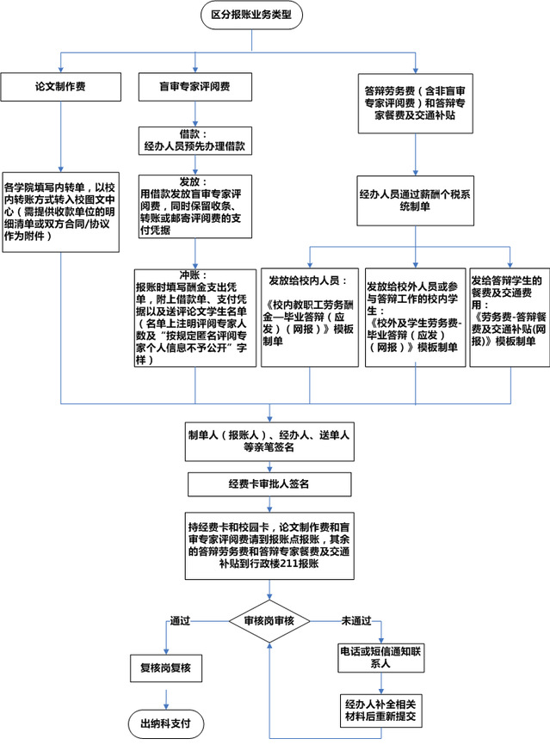
注意事项：
1、上述不同类费用可以分开报账，但同类费用必须一次性报完。
2、报账时必须附答辩学生名单，含答辩学生人数、标准、总金额；参与盲审的学生人数、标准、总金额。并在名单“备注”栏写上学生学位类型。
3、交单时应注明是否含评阅费，并分别列示评阅费及答辩劳务费的汇总金额。

11.研究生招生卡报销各类各类人员费用的标准是什么？
（一）命题费。2000 元/每专业，公共外语和政治每科目 800元，硕士命题费800 元/科目；
（二）研究生评卷费。 15 元/每份；
（三）试卷管理费（统分、核分等工作）。2 元/每份；
（四）研究生复试费。根据实际复试人数计算，100 元/生；
（五）研究生心理测量费。根据实际参加心理测量的人数计划，10元/生；
（六）研究生试卷质量评估费，根据研究生入学考试命题评卷工作的实际情况，另行计算

12.研究生业务费开支人员费用的范围及标准是什么？
答：（一） 招生费：命题费1000-2000元/门，评卷费25元/份，复试评审费按20-50元/生支付给专家。
（二）培养与学位论文答辩费
1.开题专家评审费
硕士按50-200元/生，博士100-500元/生支付给专家。
2.预答辩专家评审费
硕士按50-200元/生，博士100-500元/生支付给专家。
（三）教学科研费
1.监考费：100-200元/场
2.外请专家讲座费
3.校外实践导师指导费：不超过2000元/学期
4.研究生相关项目评审费：100-300元/半天

13.全日制申请学位学生答辩费报销标准是什么？
费用名称 |  | 博士标准（元/生） | 硕士标准（元/生）
1、论文制作费 |  | 500 | 300
2、评阅费 | 专家酬金 | （300-500）*3 | （200-300）*2
2、评阅费 | 管理部门酬金（盲审） | 50*3 | 50*2
2、评阅费 | 小计 | 1050-1650 | 400-700
3、答辩费 | 答辩委员 | （300-500）*5 | （200-300）*3或5
3、答辩费 | 答辩秘书 | 100 | 60
3、答辩费 | 工作人员 | 30 | 30
3、答辩费 | 答辩活动费（餐费、交通费） | 300 | 300
3、答辩费 | 小计 | 1930-2930 | 990-1890
合计（元） |  | 3480-5080 | 1690-2890

14.同等学力人员答辩费报销标准是多少？
学位班或同等学力人员申请学位
费用名称 |  | 博士标准（元/生） | 硕士标准（元/生）
1、论文制作费 |  | 500 | 300
2、评阅费 | 专家酬金 | （300-500）*3 | （200-300）*3
2、评阅费 | 管理部门酬金（盲审） | 50*3 | 50*3
2、评阅费 | 小计 | 1050-1650 | 600-1050
3、答辩费 | 答辩委员 | （300-500）*5 | （200-300）*5
3、答辩费 | 答辩秘书 | 100 | 60
3、答辩费 | 工作人员 | 30 | 30
3、答辩费 | 答辩活动费（餐费、交通费） | 300 | 300
3、答辩费 | 小计 | 1930-2930 | 1390-1890
4、其他 | 学位评定分委员会 | 100
合计（元） |  | 3580-5180 | 2390-3340

15.学院业务费在劳务费范畴内的开支范围有哪些？
答：①可以用于学院引进高层次人才（一般要求达到第五层次，学院自主引进达不到第五层次的按人事部门意见处理）配套或补充开支，柔性引进人才、讲座教授开支；包括薪酬、购房补贴、安家费等开支。人才类型和层次按学校有关人才引进、讲座教授管理办法等规定执行，或者按人事部门意见处理，凭聘任合同或人事部门意见报销。
②用于主办国际和国内高水平学术会议和学术讲座开支，包括邀请外单位专家举办高水平学术讲座酬金。是否属于国际和国内高水平学术会议和学术讲座，按人事、发展规划、教务、研究生、科研管理等职能部门规定的标准或认定结果处理。
③可以用于教师和学术参加国际和国内高水平学术交流活动开支。？

16.单位基金在劳务酬金范畴内开支范围有哪些？
答：单位基金发放绩效等需在人事处工资科备案后方可发放，不可巧立名目发放人头费。也可以使用单位基金发放校外人员、学生劳务费等。

二、制单操作篇

17.登录薪酬系统后，左边菜单所有栏目不可见？
答：若需启用所有栏目，需本人携带身份证和校园卡至行政楼薪酬结算科补全人员信息。

18.无法在委托清单列表里找到校内教职工的相关模板？
答：单位的酬金发放员才有教职工模板的制单权限。报账人使用此类模板，需填写《薪酬个税系统管理岗位用户登记表》交至财务处信息科（行政楼228房）。若已提交登记表仍无法找到所需模板，请致电导盘岗85220058进行模板授权。
办理事务 | 薪酬系统权限申请
准备材料 | 1、校外人员申请使用财务信息系统：财务信息系统人员注册登记表  2、申请部门酬金发放员权限：薪酬个税系统管理岗位用户登记表
表格下载 | 财务信息系统人员注册登记表  薪酬个税系统管理岗位用户登记表
注意事项 | 酬金发放 ：  1、酬金发放员：拥有酬金发放、劳务费发放的制单、录入权限  2、酬金管理员：除拥有酬金发放、劳务发费放的制单、录入权限外，还可以对本单位的酬金发放员进行管理，可以添加、删除酬金发放员。  劳务费发放：  1、在校正式教职工都可以进行劳务发放，无需单独授权。  2、非正式教职工或学生发放劳务费需要正式教职工授权。（授权步骤：财务信息系统→统一服务支撑管理系统→平台权限→劳务费发放授权）
办理地点及电话 | 财务处信息科（行政楼228室）：85227095

19.制单时怎样选择模板？
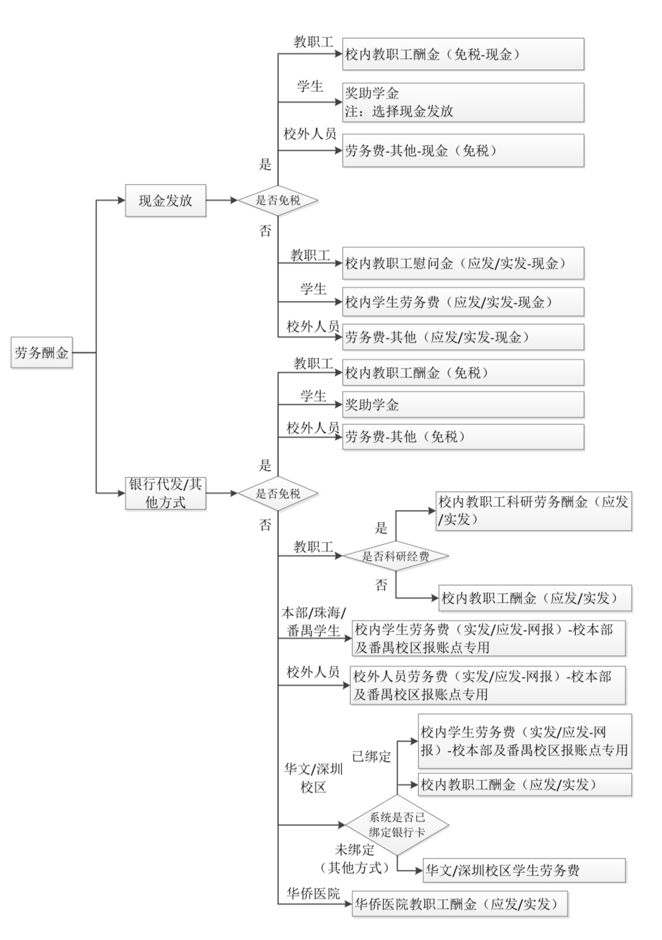
注意：校内教职工发放各类酬金原则上必须通过“银行代发/其他方式”发放。

20.使用网报模板，制单时经费来源处无法添加经费卡？
答：制单人填制网报单时只能添加本人名下的经费卡，如需要使用其他经费卡，则需取得经费卡负责人授权，具体步骤：财务管理信息系统->经费查询系统->项目授权管理->个人项目授权->授权->网报授权。

21.使用校内教职工酬金（应发）（网报）、校内教职工科研劳务酬金（应发）（网报）模板添加珠海教职工时，系统提示无其银行账号信息？
答：若受薪人中包含珠海教职工，在录入薪酬清单信息时发放账户需选择“优先使用工资或学费账户”，并在弹出的下一栏的单位账户清单选择“学校职工工资账户（珠海校区）”。本部和珠海教职工可以在同一张清单中提交。

22.给深圳旅游学院师生制单，系统显示人员不存在？
答：系统若显示人员不存在，可以按照校外人员创建编号，用“校外人员劳务费（实发/应发-网报）-校本部及番禺校区报账点专用”模板进行制单。创建人员后，添加以下银行的借记卡：
中国工商银行 | 中国农业银行 | 中国银行 | 中国建设银行
交通银行 | 招商银行 | 中国邮政储蓄银行 | 广东发展银行
兴业银行 | 中国光大银行 | 上海浦发银行 | 华兴银行  （限广东地区）
注意：若受薪人银行卡为广州工行，经办行选择“工行（广州分行）”；若非广州工行卡，经办行选择“其他”。

23.制单时如何批量添加受薪人的相关信息？
答：①批量录入个人基本信息：点击“新增条目”。校外人员，可点击“批量创建人员”后下载模板填写后上传；校内人员，点击“导入数据”可批量添加校内人员；②批量录入银行账号：校外人员银行账号通过“录入银行账号”（此处亦可批量录入银行账号：选择“点击下载”填写→选择Excel文件→上传）录入。

24.已提交委托的薪酬单为什么系统不允许取消委托？
答：取消委托会影响该薪酬单内受薪人的个税，如制单人确需撤单，请填写《撤单申请表》，交本部行政楼211房薪酬结算科。

25.制单时系统提示“不满足模板发放名单策略人员”是什么意思？
答：薪酬系统模板按计税方式、校区、发放方式、应发实发区分，不同编制的人员需采用不同的模板。若提示不满足模板发放名单策略，则说明用错了模板。

26.通过银行发放校外专家劳务费需要对方提供哪些信息？制单时需要注意哪些问题？
答：通过“银行代发”的，选择“校外人员劳务费（应发/实发）-校本部及番禺校区报账点专用”模板，填写校外人员的姓名、证件号码、国籍、手机号码、性别、报税税局、出生日期等信息创建人员，点击”录入银行账号“，经办行选择“其他”即可。需确保上述信息及开户行名称、银行户名、账号准确无误。发放境外专家劳务费还需报国际交流合作处审批。

27.目前，校外人员的酬金发放支持哪些银行的银行卡？
中国工商银行 | 中国农业银行 | 中国银行 | 中国建设银行
交通银行 | 招商银行 | 中国邮政储蓄银行 | 广东发展银行
兴业银行 | 中国光大银行 | 上海浦发银行 | 华兴银行（限广东地区）

28.通过现金发放校外专家酬金，应该如何操作？
答：若校外专家无指定银行卡（见问题11），可选择劳务费-其他（实发/应发-现金）模板制单，注明申请理由，经财务处核算科审批后方可发放。

三、报账流程篇

29.劳务酬金什么时候可以交单？多久可以到账？交去哪里报账？
答：一般月份交单时间为每月1号至20号的工作时间；月末最后一个工作日到账。
特殊月份：每年的1月、2月、7月、8月和12月交单、到账时间将另行告知，请相关人员关注校内通知及财务管理信息系统的公告。
报账地点：发放方式为“银行代发”或“其他方式”的交各学院财务专员办公室、番禺校区财务办或薪酬结算科（本部行政楼211房）。发放方式为“现金发放”的，交核算科（本部行政楼231房）、各学院财务专员办公室或番禺校区财务办。

30.当月的薪酬单纸质版未能在截止时间前交至财务处，次月能否再交单？
答：不能。当月提交委托的清单，必须在当月截止日期前提交纸质版，逾期未提交的，月末将被强制撤销，次月需重新制单报账。

31.为什么清单状态显示“已导盘”，但查不到是否发放成功？
答：提交至银行发放后，银行需要3-5个工作日才能反馈发放结果给财务处，所以清单状态更新会略有延迟。

32.查询发放结果时，系统提示“银行代发代扣失败”，是否需重新制单？
答：不需要重新制单，但要根据失败原因进行相应的信息更改。财务处会定期对发放失败的薪酬做重发处理，具体步骤如下：
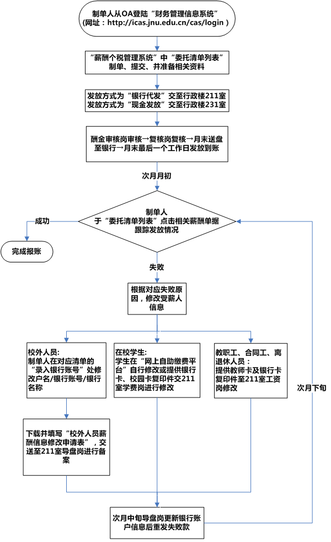

33.若项目负责人无法审批签字，可否委托他人审批签字？
答：委托他人审批签字的，需填写《经费卡签字授权申请表》，交财务处信息科。

四、薪酬查询篇

34.为什么本月没有收到某笔钱？
答：情况一：若受薪人有多笔酬金，将合并相同银行账号发放，并非分笔发放，故受薪人在月末的银行流水可查到当月酬金的合计数（查询薪酬发放明细，详见下述问题3）。
情况二：当月相关部门未制单或未提交酬金导盘纸质版至财务处。

35.为什么本月多收到钱？
答： 本月有多笔酬金合并发放。（如需查询薪酬发放明细，详见下述问题3）

36.如何查询个人薪酬发放详情？
答：可以根据以下两种方式进行查询：
方法一：登录“OA系统”——-“薪酬查询”——“薪酬发放详情”——点击“查询”，点击页面蓝色字体的栏目名称即可查询合并详情；
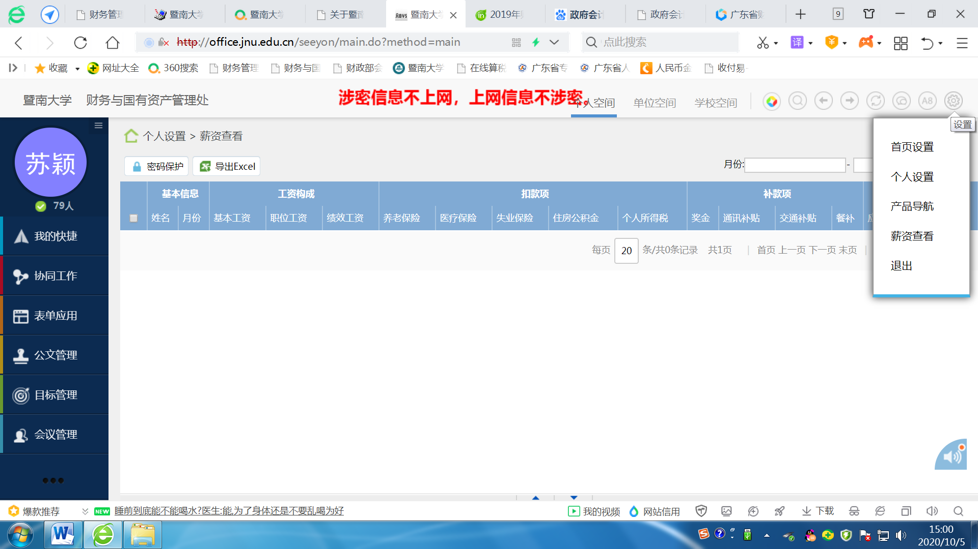
方法二：关注“暨南大学财务与国有资产管理处”微信公众号，点击“薪酬查询”中的“薪酬详情”，输入“查询密码”即可查询。

五、涉税篇

37.财务信息系统发放校内教职工酬金（应发）（网报）、校内教职工科研劳务酬金（应发）（网报）、校内学生劳务费（应发-网报）-本部及番禺校区报账点专用三个模板提交委托后为何没有显示税金？
答：为确保受薪人计税准确性，从2017年1月起，上述模板在制单时只显示应发金额，不显示每笔税金与实发金额，财务处月末将当月受理的薪酬单进行合并计税后发放。

38.为什么某位学生或校外人员的劳务费发放金额未超过800元，系统还是扣税了？
答：由于当月还有其他单位给同一位受薪人用相同劳务类别的模板发放劳务费，故当月合计发放金额超过了劳务费800元的不扣税额度。

39.为什么会有退税、补扣税的情况？
答：由于受薪人的计税类型调整、强制撤单造成系统在合并计算个人所得税时出现多扣或少扣的情况，系统定期会重新计算，退还多扣税金，补扣少计税金，确保受薪人的个税无误。

40.工资标准没有变，为什么每月扣税不一样？
新个税法下，每月个税需在全年累计收入的基础上计算，进行预扣预缴。随着累计收入的增加，对应税率将升档提高，每月个税也会相应提高。例：同样发5000元时，是以5000元加上本年其他应纳税收入的合计数作为计税基数。因此，尽管每月收入一样，可能扣税金额不相同，并且呈现年初税金较少，年末税金较高的情况。

41.同一张薪酬单，为什么劳务费发放金额相同，但扣税金额却各不相同？
答：按照税法规定，每人每月劳务费进行合并计税。当受薪人一个月有多笔酬金时，产生的税金不同。

42.是否将收入平均到每个月，需缴纳的个税小于一次性发放？
答：新税法下，每月个税需在全年累计收入的基础上计算，进行预扣预缴。所以，无论年收入如何分配到各月，一年的纳税总额是一样的。

43、如何获得个人所得税完税证明？
答：纳税人申请开具税款所属期为2019年1月1日（含）以后的个人所得税申报缴（退）税情况证明的，开具《纳税记录》，可通过自然人电子税务局WEB端、广东省电子税务局下载。
WEB端下载2019年起的纳税记录方法：登录http：//etax.chinatax.gov.cn/，首页选择【特色应用】栏目，点击【纳税记录开具】，使用个税APP，扫码或使用密码对信息进行二次认证，认证后进入查询开具页面，点击【生成纳税记录】，制作成功后点击【下载】。
广东省电子税务局操作路径：我要办税——电子税票——个税纳税记录开具（2019年及以后）
纳税人申请开具税款所属期为2018年12月31日（含）以前的个人所得税缴（退）税情况证明，开具个人所得税《税收完税证明》（文书式），可以通过“广东税务”微信公众号、广东省电子税务局、自助办税终端办理。
广东税务微信公众号：微办税——个人业务——我的个税——查询——个人所得税完税证明 。
广东省电子税务局操作路径：我要办税——电子税票——个税完税证明及纳税清单（2019年前）。

44.如果想核对校内收入和纳税情况，在哪里可以查询？
答：登录“财务管理信息系统”→“薪酬查询系统”→“所得税月汇总”查询收入和纳税情况，与个人所得税 APP“收入纳税明细查询”中的“工资薪金”或“劳务报酬”收入和已申报税额比对。教职工在暨南大学发放的所有收入从纳税角度来说均为“工资薪金”；学生发放的所有收入均为“劳务报酬”。

45.如果有符合条件的专项附加扣除，该如何报送填写？
答：方法1：登录“个人所得税APP”，可在专项附加扣除项目中点击“新增”，对专项附加扣除项目进行修改或增加，并选择由“扣缴义务人代扣”。新增或修改后的次月，我校将更新装箱扣除信息进行扣除
方法2：登录“个人所得税APP”，可在专项附加扣除项目中点击“新增”，对专项附加扣除项目进行修改或增加，可选择由“个人扣缴”。年度终了后，在汇算清缴时进行抵扣，我校无法查看相关信息及扣除专项附加扣除。

46.年中或者月中填写的专项附加扣除可以追溯吗？
答：可以。在资料齐全符合条件的情况下，所填写的专项附加扣除从符合条件的当日开始计算。每月月初税务岗都更新获取最新的专项附加扣除信息，专项附加扣除报送方法详见“问题45”。如：2020年6月中旬填写了2020年度的抚养小孩的专项附加扣除信息，单人扣除100%，但小孩在2019年12月已满三岁。这时，税务系统将默认从2020年1月开始计算专项附加扣除金额，税务岗在7月初将更新获取最新扣除信息，并在7月工资扣除专项附加1000*7=7000元。

47.什么是个人所得税汇算清缴？
答：在实行新税制下，个人所得税按月进行预扣预缴，年度结束后对全年收入进行汇总清算，对已缴个税进行多退少补。

48.个人所得税汇算清缴是什么时候？
答：实行新税法下，当年个人所得税汇算清缴在年度结束后，于次年3-6月进行，纳税人可通过个人所得税APP或自然人电子税务局网站办理。

